ESCOLA ________________________________________DATA:_____/_____/_____
PROF:______________________________________________TURMA:___________NOME:_______________________________________________________________

ANALISE A FOTO ABAIXO, ELA REPRESENTA A VISTA PARCIAL DE UM PARQUE COM ÁREA VERDE, SITUADO NA CIDADE DE CURITIBA- PR. REPARE QUE A PLACA FOI COLOCADA AO LADO DE UMA PISTA.

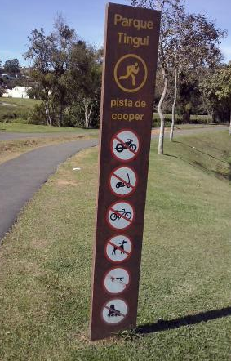
AGORA RESPONDA COM A AJUDA DE SEU PROFESSOR:

ATENÇÃO!
MARQUE UM (X) NA RESPOSTA CERTA.
1. QUAL A FINALIDADE DESSA PLACA?
( )ENSINAR “AS PESSOAS” A CAMINHAR.
( ) INFORMAR AOS USUÁRIOS AS PROIBIÇÕES OU RESTRIÇÕES, ENTRE OUTROS.

2.AS PISTAS DE COOPER (LÊ-SE “CUPER”) SERVEM PARA:
( ) AS PESSOAS CAMINHAREM.
( )ANDAREM SOBRE RODAS COMO: BICICLETAS, SKATES, ETC.
https://www.tripadvisor.com.br/LocationPhotoDirectLink-g303441-d6440242-i179295458-Parque_Tingui-Curitiba_State_of_Parana.html

3.QUAL DOS DESENHOS INDICA O QUE PODE SER FEITO NA PISTA?
( ) O DESENHO DO HOMEM CORRENDO.
( ) O DESENHO DA BICICLETA.

RESPONDA:
4.QUAIS SÃO AS PROIBIÇÕES QUE APARECEM NA PLACA?
____________________________________________________________________
5.COMO É O NOME DO PARQUE ONDE ESTÁ ESSA PLACA?
____________________________________________________________________
6.EM QUAL CIDADE ESTE PARQUE ESTÁ LOCALIZADO?
____________________________________________________________________
7.AGORA, ESCREVA NAS PLACAS PARA INDICAR:
A)PARADA DE ÔNIBUS
B)BANHEIROS PARA HOMENS E MULHERES.
C) NOME DE UMA LOJA.
